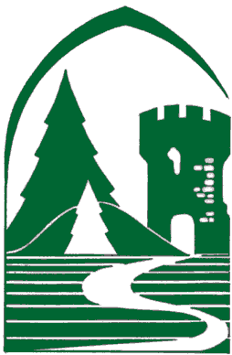

REGULAMIN KONKURSU PLASTYCZNEGO
„PAMIĘTAMY I DOKARMIAMY”
ODBIORCY
Konkurs przeznaczony jest dla przedszkolaków oraz uczniów Szkół Podstawowych z terenu: Parku Krajobrazowego „Lasy nad Górną Liswartą”.
CEL KONKURSU
Uwrażliwienie uczestników na piękno otaczającej przyrody, zapoznanie z walorami przyrodniczo-krajobrazowymi Parku Krajobrazowego „LnGL”.
Zachęcenie do odpoczynku przy jednoczesnym poznawaniu przyrody w Parkach Krajobrazowych, umiejętność rozpoznawania różnych gatunków zwierząt.
ORGANIZATOR
Zespół Parków Krajobrazowych Województwa Śląskiego.
INFORMACJE O KONKURSIE
Uczestnicy konkursu mają za zadanie wykonanie plakatu (dowolną metodą) zachęcającego do dokarmiania zwierząt w okresie zimowym. Jedna osoba podczas trwania całego konkursu może wysłać tylko jeden plakat.
Prace można nadsyłać do 10 grudnia 2018 roku, na adres
Oddział Biura ZPKWŚ w Kalinie
ul. Lompy 6, 42-284 Herby
Rozstrzygnięcie konkursu nastąpi do 14 grudnia 2018 r.
Udział w konkursie jest bezpłatny, organizator konkursu nie zwraca nadesłanych prac i zastrzega sobie prawo ich wykorzystania.
WARUNKI UCZESTNICTWA W KONKURSIE
- Praca powinna być wykonana w formacie A 4 - A 3, odpowiednio podpisana imię i nazwisko autora, klasa, adres, telefon i e-mail przedszkola/szkoły, imię i nazwisko nauczyciela (opiekuna) – prace nie podpisane nie będą oceniane.
- Praca powinna być wykonana tylko przez jedną osobę i poruszać aspekt dokarmiania zwierząt.
- Telefoniczną informację o wynikach konkursu i przyznanych nagrodach otrzymują jedynie finaliści konkursu, dyplomy i podziękowania otrzymują jedynie osoby nagrodzone i ich opiekunowie (treść podziękowań ustala organizator).
- Uczestnicy konkursu wyrażają zgodę na przetwarzanie danych osobowych na potrzeby konkursu.
Dodatkowe informacje o konkursie można uzyskać u P. Agnieszki Bartocha
w Ośrodku Edukacyjnym ZPKWŚ w Kalinie pod nr tel. (34) 357 49 02 / 519 141 511

